2024年度赤峰市工商业联合会
决算公开

批复时间:2025年7月 1 日
公开时间:2025年7月18日

目 录

第一部分 单位概况
一、主要职能、职责
二、单位机构设置及决算单位构成情况
三、2024年度单位主要工作完成情况
第二部分 单位决算情况说明
一、收入支出决算总体情况说明
二、收入决算情况说明
三、支出决算情况说明
四、财政拨款收入支出决算总体情况说明
五、一般公共预算财政拨款支出决算情况说明
六、一般公共预算财政拨款基本支出决算情况说明
七、一般公共预算财政拨款项目支出决算情况说明
八、财政拨款“三公”经费支出决算情况说明
九、政府性基金预算财政拨款支出决算情况说明
十、国有资本经营预算财政拨款支出决算情况说明
十一、机构运行经费支出决算情况说明
十二、政府采购支出决算情况说明
十三、国有资产占用情况说明
十四、预算绩效情况说明
第三部分 名词解释
第四部分 决算公开联系方式及信息反馈渠道
第五部分 单位决算表
一、收入支出决算总表
二、收入决算表
三、支出决算表
四、财政拨款收入支出决算总表
五、一般公共预算财政拨款支出决算表
六、一般公共预算财政拨款基本支出决算明细表
七、一般公共预算财政拨款项目支出决算明细表
八、政府性基金预算财政拨款收入支出决算表
九、国有资本经营预算财政拨款支出决算表
十、财政拨款“三公”经费支出决算表
十一、机构运行经费支出、国有资产占用情况及政府采购支出信息表

第一部分 单位概况
一、主要职能、职责
赤峰市工商业联合会部门是工商界人士组成的人民团体和民间商会，是党和政府联系非公经济的桥梁和纽带，是政府管理和服务非公经济的助手。主要职能任务是：加强和改进非公有制经济人士思想政治工作。参与政治协商，发挥民主监督作用，积极参政议政。协助政府管理和服务非公有制经济。促进行业协会商会改革发展。参与协调劳动关系，协同社会治理，促进社会和谐稳定。引导非公有制企业和非公有制经济人士依法诚信经营，了解反映非公有制企业和非公有制经济人士诉求，帮助其依法维护合法权益，推动各种所有制经济依法平等使用生产要素、公开公平公正参与市场竞争、同等受到法律保护，促进权利平等、机会平等、规则平等。参与经济纠纷的调解、仲裁。依法加强会产管理、经营和保护。
二、单位机构设置及决算单位构成情况
1.根据部门职责分工，本部门内设机构下设办公室、会员科、经济科。赤峰市工商业联合会2024年度行政在职人员17人， 退休人员12人。本单位无下属单位。
2.从决算单位构成看，纳入本财政汇总决算编制范围的预算单位共计1家，具体包括：赤峰市工商业联合会。详细情况见表：
序号 | 单位名称 | 单位性质
1 | 赤峰市工商业联合会 | 财政拨款的行政单位

三、2024年度单位主要工作完成情况
2024年，赤峰市工商联连续6年获评“全国工商联民营企业调查点工作先进基层单位”，连续3年全市年度绩效考核结果优秀，连续2年荣获全区工商联系统宣传工作先进单位；特别是在中华全国工商业联合会成立70周年之际，赤峰市工商联集体喜获全国工商联通报表扬！
2024年，全市有7家县级工商联认定为全国五好县级工商联、10家县级工商联获评内蒙古自治区五好县级工商联。赤峰远联钢铁入围中国制造业民营企业500强，赤峰9家企业入围内蒙古民营企业100强系列榜单；3家直属商会荣获全国“四好”商会荣誉称号，5家企业被表彰为自治区“万企兴万村”行动先进典型。
蓝图绘就千般景，扬帆破浪正当时。新的一年，我们将深入贯彻中央关于民营经济发展的决策部署和省委、市委工作要求，认真落实市委八届六次全体会议暨全市经济工作会议精神，踔厉奋发、笃行不怠，以更饱满的热情、更昂扬的斗志、更务实的作风，为赤峰经济社会健康发展、高质量发展贡献工商联力量！

第二部分 单位决算情况说明
一、收入支出决算总体情况说明
赤峰市工商业联合会 2024年度收入、支出决算总计 374.11万元。与年初预算相比，收、支总计各减少47.14万元，减少11.19%，变动原因：本年项目支出减少；与上年决算相比，收、支总计各减少100.82万元，减少21.23%。其中：
（一）收入决算总计374.11万元。包括：
1.本年收入决算合计374.11万元。与上年决算相比，减少100.61万元，减少21.19%，变动原因：本年项目支出较上年减少。
2.使用非财政拨款结余（含专用结余） 0万元。与上年决算相比，增加0万元，增长 0%，变动原因：我单位不存在此项内容。
3.年初结转和结余 0万元。与上年决算相比，减少0.21万元，减少100.00%，变动原因：上年度项目结转，本年度无结转。
（二）支出决算总计374.11万元。包括：
1.本年支出决算合计 374.11万元。与上年决算相比，减少100.82万元，减少21.23%，变动原因：本年项目支出减少。
2.结余分配 0万元。结余分配事项：无。与上年决算相比，增加 0万元，增长= 0%，变动原因：我单位不存在此项内容。
3.年末结转和结余 0万元。结转和结余事项：无。与上年决算相比，增加0万元，增长 0%，变动原因：我单位不存在此项内容。
二、收入决算情况说明
赤峰市工商业联合会 2024年度本年收入决算合计 374.11万元，其中：
本年一般公共预算财政拨款收入 374.11万元，占 100.00%；
本年政府性基金预算财政拨款收入 0万元，占 0%；
本年国有资本经营预算财政拨款收入 0万元，占 0%；
本年上级补助收入 0万元，占 0%；
本年事业收入 0万元，占 0%；
本年经营收入 0万元，占 0%；
本年附属单位上缴收入 0万元，占 0%；
本年其他收入 0万元，占 0%。
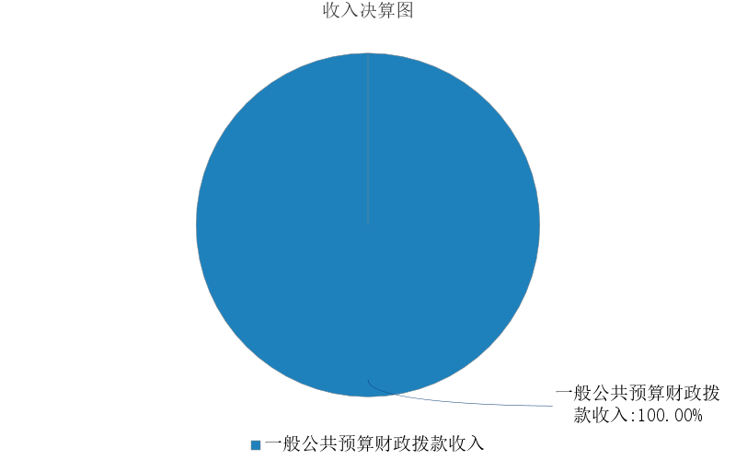
图1.收入决算图
三、支出决算情况说明
赤峰市工商业联合会 2024年度本年支出决算合计 374.11万元，其中：
本年基本支出 254.70万元，占 68.08%；
本年项目支出 119.41万元，占 31.92%；
本年上缴上级支出 0万元，占 0%；
本年经营支出 0万元，占 0%；
本年对附属单位补助支出 0万元，占 0%。

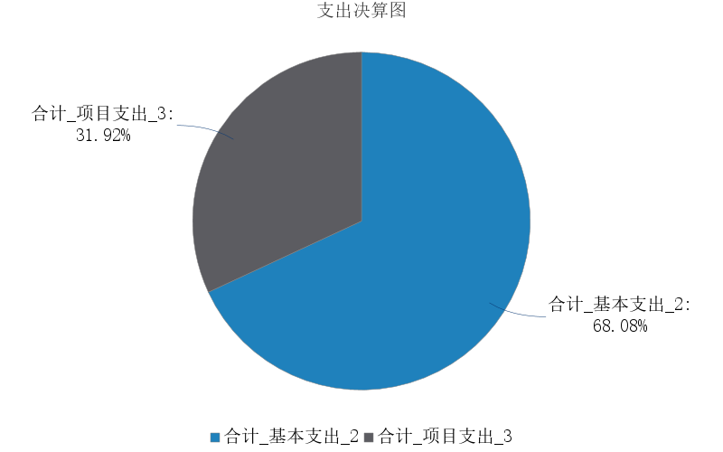
图2.支出决算图
四、财政拨款收入支出决算总体情况说明
赤峰市工商业联合会 2024年度财政拨款收入、支出决算总计 374.11万元，与年初预算相比，收、支总计各减少47.14万元，减少11.19%，变动原因：本年项目支出较上年减少；与上年决算相比，收、支总计各减少100.82万元，减少21.23%，变动原因：本年项目支出减少。
五、一般公共预算财政拨款支出决算情况说明
赤峰市工商业联合会 2024年度一般公共预算财政拨款支出决算 374.11万元。与年初预算 421.25万元相比，完成年初预算的 88.81%。其中：
（一）一般公共服务（类）
一般公共服务类决算数为 309.25万元，与年初预算相比减少47.39万元。其中：
1．民主党派及工商联事务（款）行政运行（项）。年初预算208.09万元，支出决算135.00万元，完成年初预算的64.88%。决算数与年初预算数的差异原因：年中在行政运行中调整调剂到事业运行中。
2．民主党派及工商联事务（款）一般行政管理事务（项）。年初预算145.07万元，支出决算119.01万元，完成年初预算的82.04%。决算数与年初预算数的差异原因：本年项目支出未全年完成，结转至下年度。
3．民主党派及工商联事务（款）事业运行（项）。年初预算0.00万元，支出决算54.84万元，完成年初预算的100.00%。决算数与年初预算数的差异原因：年中在行政运行中调整调剂到事业运行中。
4．其他共产党事务支出（款）其他共产党事务支出（项）。年初预算0.40万元，支出决算0.40万元，完成年初预算的100.00%。决算数与年初预算数的差异原因：预决算无差异。
（二）社会保障和就业支出（类）
社会保障和就业支出类决算数为 30.42万元，与年初预算相比增加 3.04万元。其中：
1．行政事业单位养老支出（款）行政单位离退休（项）。年初预算0.77万元，支出决算0.61万元，完成年初预算的79.22%。决算数与年初预算数的差异原因：行政单位离退休费与决算无明显差异。
2．行政事业单位养老支出（款）机关事业单位基本养老保险缴费支出（项）。年初预算25.86万元，支出决算21.06万元，完成年初预算的81.44%。决算数与年初预算数的差异原因：本年有退休人员，养老保险支出减少。
3．行政事业单位养老支出（款）机关事业单位职业年金缴费支出（项）。年初预算0.00万元，支出决算8.11万元，完成年初预算的100%。决算数与年初预算数的差异原因：年中追加职业年金缴费支出。
4．其他社会保障和就业支出（款）其他社会保障和就业支出（项）。年初预算0.76万元，支出决算0.64万元，完成年初预算的84.21%。决算数与年初预算数的差异原因：其他社会保险与决算无明显差异。
（三）卫生健康支出（类）
卫生健康支出类决算数为 11.75万元，与年初预算相比减少1.76万元。其中：
1．行政事业单位医疗（款）行政单位医疗（项）。年初预算80.05万元，支出决算8.05万元，完成年初预算的100%。决算数与年初预算数的差异原因：行政单位医疗预决算无差异。
2．行政事业单位医疗（款）事业单位医疗（项）。年初预算5.46万元，支出决算3.30万元，完成年初预算的60.44%。决算数与年初预算数的差异原因：本年事业单位医疗后期调剂导致预算完成降低。
3．行政事业单位医疗（款）公务员医疗补助（项）。年初预算0.00万元，支出决算0.40万元，完成年初预算的100%。决算数与年初预算数的差异原因：公务员医疗补助为年中调剂。
（四）农林水支出（类）
农林水支出类决算数为 4.00万元，与年初预算相比增加2.97万元。其中：
1．巩固脱贫攻坚成果衔接乡村振兴（款）其他巩固脱贫攻坚成果衔接乡村振兴支出（项）。年初预算1.03万元，支出决算4.00万元，完成年初预算的388.35%。决算数与年初预算数的差异原因：本年新追加驻村补助经费。
（五）住房保障支出（类）
住房保障支出类决算数为 18.69万元，与年初预算相比减少4.00万元。其中：
1．住房改革支出（款）住房公积金（项）。年初预算22.69万元，支出决算18.69万元，完成年初预算的82.37%。决算数与年初预算数的差异原因：本年新增加退休人员。
六、一般公共预算财政拨款基本支出决算情况说明
赤峰市工商业联合会 2024年度一般公共预算财政拨款基本支出决算 254.70万元，其中：
（一）人员经费 233.56万元。主要包括：基本工资、津贴补贴、奖金、绩效工资、机关事业单位基本养老保险缴费、职业年金缴费、职工基本医疗保险缴费、公务员医疗补助缴费、其他社会保障缴费、住房公积金、退休费、其他对个人和家庭的补助支出等。
（二）公用经费 21.14万元。主要包括：福利费、其他交通费用、其他商品和服务支出等。
七、一般公共预算财政拨款项目支出决算情况说明
赤峰市工商业联合会 2024年度一般公共预算财政拨款项目支出决算 119.41万元，其中：
（一）商品和服务支出 119.41万元。主要包括：办公费、印刷费、差旅费、因公出国（境）费用、维修（护）费、会议费、培训费、公务接待费、其他交通费用、其他商品和服务支出等。
八、财政拨款“三公”经费支出决算情况说明
（一）财政拨款“三公”经费支出总体情况说明。
赤峰市工商业联合会 2024年度财政拨款“三公”经费全年预算 4.98万元，支出决算 4.98万元，完成预算的 100.00%。其中：因公出国（境）费全年预算 3.91万元，支出决算 3.91万元，完成预算的 100.00%；公务用车购置及运行维护费全年预算 0万元，支出决算 0万元，完成预算的 0%；公务接待费全年预算 1.07万元，支出决算 1.07万元，完成预算的 100.00%。2024年度一般公共预算财政拨款“三公”经费支出决算与预算差异原因：三公经费预决算无差异。
（二）财政拨款“三公”经费支出具体情况说明。
赤峰市工商业联合会 2024年度财政拨款“三公”经费支出 4.98万元。因公出国（境）费支出 3.91万元，占 78.46%；公务用车购置及运行维护费支出 0万元，占 0%；公务接待费支出 1.07万元，占 21.54%。其中：
1.因公出国（境）费支出 3.91万元，全年出国（境）团组1 个，累计1 人次。与上年决算相比，增加 3.91万元，增长100%，变动原因：本年新增加了因公出国经费支出。
2.公务用车购置及运行维护费支出 0万元。其中：
（1）公务用车购置支出 0万元。本年度使用财政拨款购置公务用车0 辆，开支内容：无。与上年决算相比，增加 0万元，增长 0%，变动原因：我单位无公务用车购置支出。
（2）公务用车运行维护费支出 0万元。公务用车运行维护费主要用于按规定保留的公务用车的燃料费、维修费、过桥过路费、保险费、安全奖励费用等支出。截至2024年12月31日，使用财政拨款开支的公务用车保有量为0 辆。与上年决算相比，增加 0万元，增长 0%，变动原因：我单位无公务用车运行维护费支出。
3.公务接待费支出 1.07万元。其中：国内公务接待支出 1.07万元，接待13 批次，92 人次，开支内容：接待餐费以及住宿费；国（境）外公务接待支出 0万元，接待0 批次，0 人次，开支内容：无。与上年决算相比，减少1.43万元，减少57.16%，变动原因：本年接待任务较上年减少。
九、政府性基金预算财政拨款支出决算情况说明
赤峰市工商业联合会 2024年度政府性基金预算财政拨款支出决算 0万元。与上年决算相比，增加 0万元，增长0%，变动原因：本年无政府性基金预算财政拨款收、支、余。
十、国有资本经营预算财政拨款支出决算情况说明
赤峰市工商业联合会 2024年度国有资本经营预算财政拨款支出决算 0万元。与上年决算相比，增加0万元，增长 0%，变动原因：本年无国有资本经营预算财政拨款收、支、余。
十一、机构运行经费支出决算情况说明
赤峰市工商业联合会 2024年度机构运行经费支出决算 21.14万元。比上年决算相比，增加 7.72万元，增长 57.58%，变动原因：上年其他交通费在项目中列支。
十二、政府采购支出决算情况说明
赤峰市工商业联合会 2024年度政府采购支出总额 4.98万元，其中：政府采购货物支出 2.98万元、政府采购工程支出 0万元、政府采购服务支出 2.01万元。政府采购授予中小企业合同金额 4.98万元，占政府采购支出总额的100%，其中：授予小微企业合同金额 4.98万元，占政府采购支出总额的100%；货物采购授予中小企业合同金额占货物支出金额的100%，工程采购授予中小企业合同金额占工程支出金额的100%，服务采购授予中小企业合同金额占服务支出金额的100%。
十三、国有资产占用情况说明
赤峰市工商业联合会 截至2024年12月31日，本部门（单位）共有车辆 0辆，其中：副部（省）级及以上领导用车0 辆、主要负责人用车 0辆、机要通信用车 0辆、应急保障用车 0辆、执法执勤用车 0辆、特种专业技术用车 0辆、离退休干部服务用车 0辆，其他用车 0辆；单价100万元（含）以上的设备（不含车辆） 0台（套）。
十四、预算绩效情况说明
（一）预算绩效管理工作开展情况。
赤峰市工商业联合会 根据预算绩效管理要求组织对2024年一般公共预算项目支出全面开展绩效自评，其中一级项目0个，二级项目11个，共涉及资金119.41万元，占一般公共预算项目支出总额的100%；政府性基金预算项目0个，其中，一级项目0 个，二级项目0个，共涉及资金0万元，占应纳入绩效自评的政府性基金预算项目支出总额的100%；
组织对“发展民营经济经费”、“商会发展建设经费”、“经济联络经费”等 11 个项目开展了单位评价，涉及一般公共预算支出119.41万元，政府性基金支出0万元。
（二）单位决算中项目绩效自评结果。
赤峰市工商业联合会 2024年度在决算中反映11个一般公共预算项目，以及0个政府性基金项目，共11个项目的绩效自评结果。
1.非公经济党建经费项目自评综述：根据年初设定的绩效目标，项目自评得分100分。全年预算数为10万元，执行数为10万元，完成预算的100%。项目绩效目标完成情况：举办非公有制经济党组织负责人、党员出资人示范班培训费，意识形态、铸牢中华民族共同体意识培训费、讲课费，建设非公经济党建阵地，打造示范点、召开年度党建工作推进会议、开展党建示范宣传，通过项目的实施提升非公党建覆盖率，提升总商会党委的引领作用。发现的主要问题及原因：无。下一步改进措施：无。
2.招商引资经费项目自评综述：根据年初设定的绩效目标，项目自评得分99.9分。全年预算数为10万元，执行数为9.99万元，完成预算的99.9%。项目绩效目标完成情况：到京津冀、长三角、珠三角等招商引资重点地区开展宣传推介4次、组织6次外埠商会以及外地企业到赤峰开展招商考察6次、通过项目的实施完成市政府交办的招商引资任务，推动我市经济社会发展。发现的主要问题及原因：无。下一步改进措施：无。
3.发展民营经济经费项目自评综述：根据年初设定的绩效目标，项目自评得分98.93分。全年预算数为15万元，执行数为13.39万元，完成预算的89.27%。项目绩效目标完成情况：宣传贯彻党和国家有关促进和规范民营经济发展的方针，印制政策汇编、开办民营经济大讲堂、搭建建言资政平台、办好《民企之声》简报和社情民意信息编报，通过项目的实施，提高民营企业家用好用实各项惠企政策，推动解决民营企业生产经营困难。发现的主要问题及原因：无。下一步改进措施：无。
4.商会发展建设经费项目自评综述：根据年初设定的绩效目标，项目自评得分98.7分。全年预算数为50万元，执行数为43.52万元，完成预算的87.04%。项目绩效目标完成情况：按照章程要求召开八届三次执委会，分层次、分领域开展培训2次，对于新成立商会和作用发挥优异的商会给予支持，总商会阵地维修维护，通过项目的实施，加强总商会的政治引领作用，提升总商会的凝聚力，助力我市民营经济健康高质量发展的效果。发现的主要问题及原因：无。下一步改进措施：无。
5.经济联络经费项目自评综述：根据年初设定的绩效目标，项目自评得分96.79分。全年预算数为20万元，执行数为13.57万元，完成预算的67.85%。项目绩效目标完成情况：开展赤峰市民营企业“50强”评选活动、开展盟市之间交流交往、组织召开就业招聘会、组织“企业家看企业”旗县行活动，通过项目的实施，助力赤峰经济社会发展，持续提高民营企业影响力。发现的主要问题及原因：无。下一步改进措施：无。
（三）单位项目绩效评价结果。
以非公经济党建经费项目为例，该项目绩效评价综合得分为100分，绩效评价结果为“优”。非公经济党建经费项目绩效评价报告见附件。

第三部分 名词解释
一、财政拨款收入：从同级财政部门取得的各类财政拨款，包括一般公共预算财政拨款、政府性基金预算财政拨款、国有资本经营预算财政拨款。
二、上级补助收入：指事业单位从主管部门和上级单位取得的非财政补助收入。
三、财政专户管理教育收费：指缴入财政专户、实行专项管理的高中以上学费、住宿费、高校委托培养费、函大、电大、夜大及短训班培训费等教育收费。
四、事业收入：指事业单位开展专业业务活动及其辅助活动取得的收入。
五、经营收入：指事业单位在专业业务活动及其辅助活动之外开展非独立核算经营活动取得的收入。
六、附属单位上缴收入：指事业单位取得附属独立核算单位按照有关规定上缴的收入。
七、其他收入：取得的除上述“财政拨款收入”、“上级补助收入”、“事业收入”、“经营收入”、“附属单位上缴收入”等以外的各项收入。
八、使用非财政拨款结余（含专用结余）：指事业单位按照预算管理要求使用非财政拨款结余弥补收支差额的数额。以及使用专用结余安排支出的金额。
九、年初结转和结余：指单位上年结转本年使用的基本支出结转、项目支出结转和结余、经营结余。
十、结余分配：指事业单位按规定缴纳企业所得税以及从非财政拨款结余或经营结余中提取各类结余的情况。
十一、年末结转和结余资金：指单位结转下年的基本支出结转、项目支出结转和结余、经营结余。
十二、基本支出：指为保障机构正常运转、完成日常工作任务所发生的支出，包括人员经费和公用经费。
十三、项目支出：指在为完成特定的工作任务和事业发展目标所发生的支出。
十四、上缴上级支出：指事业单位按照财政部门和主管部门的规定上缴上级单位的支出。
十五、经营支出：指事业单位在专业业务活动及其辅助活动之外开展非独立核算经营活动发生的支出。
十六、对附属单位补助支出：指事业单位用财政拨款收入之外的收入对附属单位补助发生的支出。
十七、“三公”经费：指部门（单位）用财政拨款安排的因公出国（境）费、公务用车购置及运行维护费和公务接待费。其中，因公出国（境）费反映部门（单位）)公务出国（境）的国际旅费、国外城市间交通费、住宿费、伙食费、培训费、公杂费等支出；公务用车购置及运行维护费反映部门（单位）公务用车购置支出（含车辆购置税、牌照费）以及按规定保留的公务用车燃料费、维修费、过路过桥费、保险费、安全奖励费用等支出；公务接待费反映部门（单位）按规定开支的各类公务接待（含外宾接待）费用。
十八、机构运行经费：指部门（单位）使用一般公共预算安排的基本支出中的日常公用经费支出，包括办公及印刷费、邮电费、差旅费、会议费、福利费、日常维修费、专用材料及一般设备购置费、办公用房水电费、办公用房取暖费、办公用房物业管理费、公务用车运行维护费及其他费用等。

第四部分 决算公开联系方式及信息反馈渠道

本单位决算公开信息反馈和联系方式：
联系人：刘昕 联系电话：0476-8333982-

第五部分 单位决算表

见附件。

